今日动态 2025.6.23

**晨间来园篇：**

早上来园，孩子们能够自主入园进入班级，孩子们进入班级后能够自主签到、放水杯、绕水杯带。

**半日活动：闪亮之星评选**

今天上午我们开展了“闪亮之星”评选活动，小朋友们都能积极参与，大胆到台前讲述，棒棒哦！有的小朋友还准备了才艺、作品展示，非常用心呢！现公布评选结果：

获得“巧手之星”的有**衣佳欢、陆俊阳、黄铭宇、龚奕欣、蔡铭豪**；

获得“好学之星”的有**夏我杺、蔡铭泽、张雨歆、陈语垚；**

获得“探究之星”的有**贾依依、程梓轩、吴颀；**

获得“进步之星”的有**梁礼煊、孙明祺、肖茗皓、董奂廷；**

获得“活力之星”的有**徐菲梵、邢锦、靳一哲、李若伊；**

获得“艺术之星”的有**季千予、何安瑾、卢文汐、王兴诚。**

恭喜以上参评的小朋友！

今天的评选活动更多的是鼓励幼儿结合自身实际情况，在集体面前大胆表达。有的孩子因为紧张，会出现忘词、愣住的情况但是也能在老师的提醒下说一说，已经很厉害了。

语言表达有助于幼儿认知发展，能让他们在描述事物时增强记忆力和思维能力。良好的语言表达能力还会为幼儿未来的学习和社交打下坚实基础，有助于提升他们的自信心和适应力。在生活中我们也要鼓励幼儿尝试更完整、更清晰的表达自己的想法哦！

**区域游戏篇：**

|  |  |  |
| --- | --- | --- |
|  |  |  |
| 地面建构区：城堡 | 科探区：平衡运球、制作种子地球、平衡比萨塔 | 益智区：树叶排列、蝴蝶在哪里 |
|  |  |  |
| 阅读区：创编故事 | 美工区：泥工、绘画 | 万能工匠区：电风扇 |
|  |  |  |
| 桌面建构区：小船 |  |  |

**生活活动篇：**

1.点心情况

今天的上午点心是鲜牛奶、华夫饼，下午点心是三鲜面，水果是香蕉、葡萄。

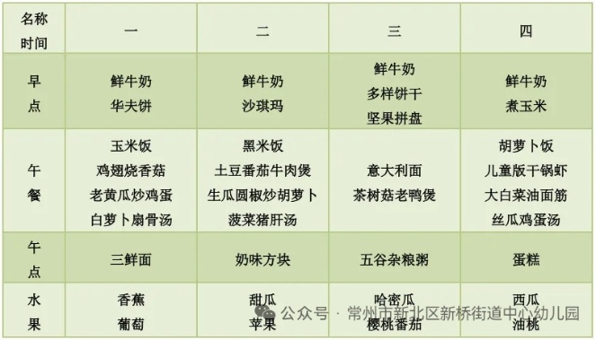2.午餐情况

午餐是红薯饭、鸡翅烧香菇、老黄瓜炒鸡蛋、白萝卜扇骨汤。孩子们现在能够预估自己的饭量，根据自己的情况调整盛饭量，并且能够安静有序地吃完自己的饭菜。

3.午睡情况

今天大部分小朋友都在12：40前入睡，个别孩子在老师的陪伴下稍晚入睡。

**家长寄语：**

1.动态上的照片，仅作为老师观察时的随拍，并不是所有孩子的照片都会呈现，家长可重点关注孩子的各项能力发展情况。

2.天气比较炎热，请家长给孩子在家垫好吸汗巾哦！